Приложение к приказу
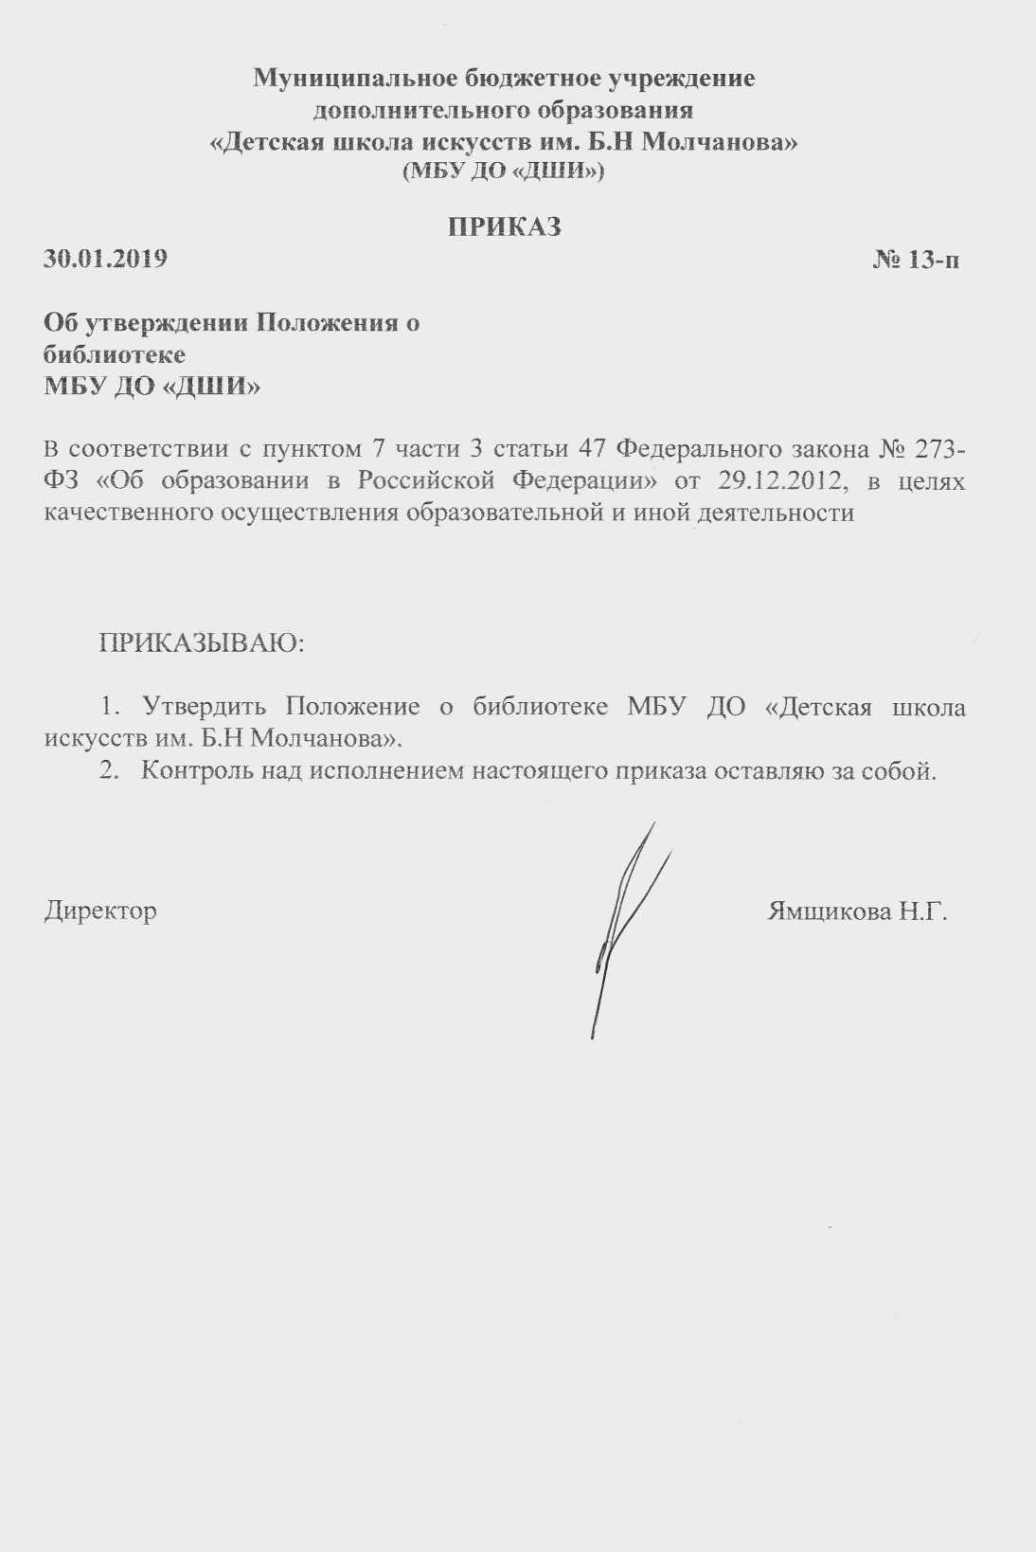
от 30.01.2019 № 13-п
ПОЛОЖЕНИЕ
о библиотеке Муниципального бюджетного учреждения
дополнительного образования «Детская школа искусств им. Б.Н. Молчанова»

- Общие положения
  - Положение о библиотеке МБУ ДО «Детская школа искусств им. Б.Н. Молчанова» разработано на основе Закона Российской Федерации «Об образовании», «О библиотечном деле», Закона «Об образовании Красноярского края», Устава, иных локальных нормативно-правовых актов школы.
  - Библиотека МБУ ДО «Детская школа искусств им. Б.Н. Молчанова» (далее – библиотека МБУ ДО «ДШИ») является ее структурным подразделением, обеспечивающим учебный процесс, обладает фондом учебной, нотной, музыковедческой, искусствоведческой, методической, справочной литературы, фондом аудио- и видеоматериалов, которые предоставляются во временное пользование преподавателям и учащимся МБУ ДО «Детская школа искусств им. Б.Н. Молчанова» (далее - Учреждение).
  - Фонды библиотеки МБУ ДО «ДШИ» доступны и безвозмездны для преподавателей и учащихся Учреждения. Запросы читателей удовлетворяются с учетом имеющихся возможностей.
  - Порядок доступа к библиотечным фондам и другой библиотечной информации, перечень основных услуг и условия их предоставления библиотекой определяются в Правилах пользования библиотекой.

- Задачи библиотеки
  - Обеспечивать информацией о ведущих направлениях науки и образования, о новых образовательных технологиях и учебно-иллюстративных материалах, сопровождать воспитательно-образовательный процесс и потребности в самообразовании путем библиотечного и информационно-библиографического обслуживания учащихся, преподавателей и других категорий пользователей библиотеки.
  - Обеспечивать учебно-воспитательного процесса и самообразование путем библиотечного и информационно-библиографического обслуживания учащихся, преподавателей и пользователей других возрастных категорий.
  - Содействовать учебному процессу, профориентации учащихся, повышению общего культурного уровня детей, подростков и других пользователей.
  - Совершенствовать традиционные и осваивать новые библиотечные технологии. Расширять ассортимент библиотечно-информационных услуг, повышать их качество на основе использования оргтехники и компьютеризации библиотечно-информационных процессов.

- Функции библиотеки
3.1. Работа с пользователями:
    - Обслуживание пользователей в соответствии учебным процессом по основным функциями – информационной, образовательной.
    - Обслуживание читателей производится в библиотеке Учреждения.
    - Информационно-библиографическое обслуживание учащихся и преподавателей, консультирование при поиске и выборе книг.
    - Аналитическая и методическая работа по совершенствованию деятельности библиотеки с целью внедрения новых информационных технологий, организационных форм и методов работы.
    - Организация дифференцированного, персонифицированного обслуживания читателей с максимальным учетом интересов пользователя.
    - Обслуживание читателей, нуждающихся в литературе в каникулярное время.
    - Библиотечно-информационное обслуживание с учетом специфики региона, района, школы и запросов читателей.
    - Ведение необходимой документации по учету библиотечного фонда и обслуживанию читателей.
3.2. Работа с фондами:
3.2.1. Формирование библиотечного фонда в соответствии с образовательными программами Учреждения.
Фонд библиотеки представлен
- на традиционных носителях информации - книги, ноты, периодические издания, брошюры,
- на электронных носителях – медиатека.
3.2.2. Библиотека комплектует универсальный по отраслевому составу фонд:
- учебной, справочной, научно-популярной литературы, периодических изданий для учащихся;
- научно-педагогической, методической, справочной литературы, периодических изданий для преподавателей.
    - Изучение состояния читательского спроса (степени его удовлетворения) с целью формирования оптимального состава библиотечного фонда.
    - Организация работы по сохранности библиотечного фонда. Организация учета, контроля обслуживания и хранения фонда.
    - Участие в работе ведомственного библиотечно-информационного объединения, взаимодействие с библиотеками города с целью эффективного использования библиотечных ресурсов.

- Организация работы и управление
  - Руководство библиотекой и контроль за её деятельностью осуществляет директор Учреждения, который утверждает нормативные документы, планы и отчеты о работе библиотеки. Директор несет ответственность за все стороны деятельности библиотеки и, в первую очередь, за комплектование и сохранность её фонда, а также за создание комфортной среды для пользователей.
  - Ряд функций управления библиотекой делегируется директором Учреждения библиотекарю, который назначается и освобождается от должности директором школы, согласно Уставу школы. Обязанности библиотекаря определяются должностной инструкцией, утверждаемой директором Учреждения.
  - Библиотекарь не является членом педагогического коллектива, входит в состав административного персонала школы, отвечает за организацию работы и результаты деятельности библиотеки.
  - Библиотека составляет годовые планы и отчет о работе, которые утверждаются директором Учреждения. Годовой план работы библиотеки является частью общего годового плана учебно-воспитательной работы Учреждения.
  - График работы библиотеки устанавливается в связи с производственной необходимостью и утверждается директором Учреждения. Ежедневно три часа рабочего времени выделяется на выполнение внутри библиотечной работы:
- прием,
- учет и обработка новых поступлений,
- ознакомление с новыми поступлениями,
- ведение каталогов и картотек,
- посещение книжных магазинов,
- оформление подписки,
- работа с фондом (выявление устаревшей, непрофильной, ветхой литературы, подготовка её к списанию, перемещению, ремонту) и т. д.
  - По мере необходимости библиотека осуществляет проектную деятельность (разработка проектов, участие в грантовых программах, реализация проектов).
  - По мере необходимости библиотека осуществляет подготовку культурно-массовых, информационных мероприятий, организует и проводит их в целях повышения качества обслуживания пользователей, расширения комплекса библиотечных услуг.
  - Один раз в месяц в библиотеке проводится санитарный день, в который библиотека не обслуживает читателей.
  - Библиотека способствует повышению уровня профессиональной подготовки, внедряет научные методы организации труда.

- Права и ответственность
  - Библиотека имеет право:
5.1.1.самостоятельно определять содержание и формы своей деятельности в соответствии с задачами, приведенными в настоящем Положении;
    - разрабатывать правила пользования библиотекой и другую регламентирующую документацию;
    - устанавливать в соответствии с правилами пользования библиотекой вид и размер компенсаций ущерба, нанесенного пользователями библиотеки;
    - согласно Уставу Учреждения, оказывать платные услуги: ксерокопирование, оформительские, консультативные, методические услуги при проведении мероприятий.
  - Библиотека несет ответственность за
    - выполнение функций предусмотренных настоящим Положением, за сохранность библиотечных фондов, за полноценное обслуживание пользователей;
    - соблюдение трудовых отношений, регламентируемых законодательством Российской Федерации о труде и коллективным договором Учреждения;
    - проведение инвентарного учета 1 раз в 5 лет;
    - сохранность библиотечных фондов в порядке, предусмотренным действующим законодательством.

